Základné riešenia 2D DWT

Výhody DWT s neštandardným (NS) rozkladom:
- menší počet potrebných operácií oproti štandardnému rozkladu
- lepšia reprezentácia signálu v priestore.

Spôsob výpočtu 2D DWT rozkladom na subpásma v banke filtrov
( v každom transformačnom kroku sa signál rozdelí na časť s dolnopriepustným L (Low) a hornopriepustným H (high) charakterom, pričom v krokoch sa striedajú smery x a y)

Zobrazenie priestorových závislostí v NS DWT spektre 2D signálu

Porovnanie tvaru spektier pri Blokovej transformácii a DWT.
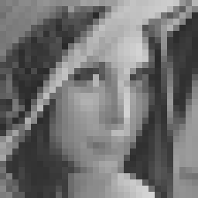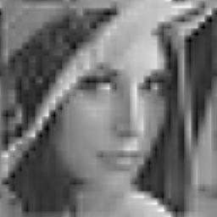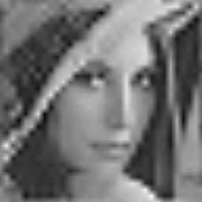
a) Haar , MSE: 454.3 b)Daubechies 4, MSE: 391.24 c) CDF 5/3, MSE: 368.5
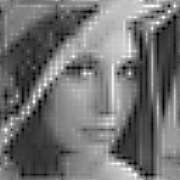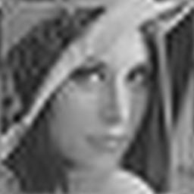
d) CDF 5/3 s vymenenými e) Daubechies 20, MSE: 322.4 f) FBI 9/7, MSE: 324.3
filtrami pre analýzu a
syntézu, MSE: 546.5
Aproximácia obrazu vybranýcmi waveleovými transformáciami pri vynulovaní 98.5 % waveletových koeficientov

Porovnanie kompresných výsledkov štandardu JPEG a progresívneho kódovania algoritmom SPIHT použitím DWT a DCT (výrez obrazu Lena, veľkosť 256x256)
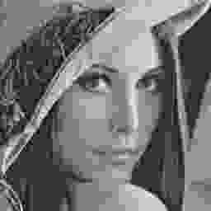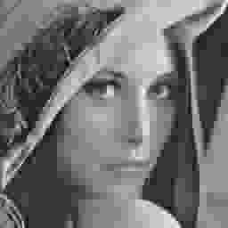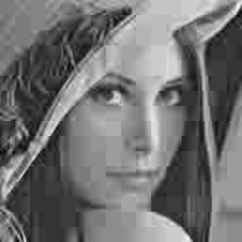
a) JPEG (quality 4, optimize, baseline) b) DCTII, bloky 8x8, SPIHT, c) DCTII, bloky 16x16, SPIHT
0.139 bit/bod, MSE: 212.2 0.139 bit/bod, MSE: 203.38 0.139 bit/bod, MSE: 134.64
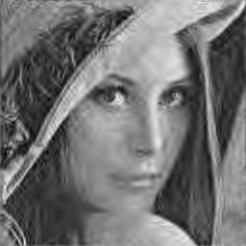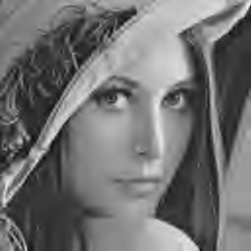
d) DWT Daubechies 20, SPIHT e) DWT CDF 9/7, SPIHT f) DWT CDF 9/7, SPIHT
0.139 bit/bod. MSE: 137.92 0.139 bit/bod, MSE: 107.3 0.053 bit/bod, MSE: 241.3
Aplikácie waveletov

Spojité/diskrétne signály všeobecne
- detekcia diskontinuít (aj v deriváciách)
- zistenie charakteru signálu (škálogramy)
- odstraňovanie šumu - kompresia signálov

Audio aplikácie:
- kompresia zvuku waveletovými paketmi
- audio broadcasting
- odstraňovanie šumu
- watermarking

Spracovanie obrazu & videa
- kompresia statického obrazu a sekvencií obrazov -> JPEG 2000, Motion Jpeg 2000
- odstraňovanie šumu
- počítačová grafika
- watermarking

Prenosové systémy
- multiplexery a demultiplexery na báze bánk filtrov
Aplikácie waveletov v počítačovej Grafike

Obrazy |   20 koeficientov | 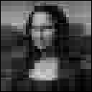  200 koeficientov | 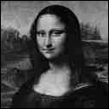  16,000 koeficientov
Krivky | 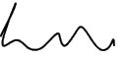  úroveň 3.1 |   úroveň 5.4 | 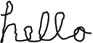  úroveň 8.0
Povrchy | 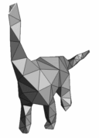  229 trojuholníkov | 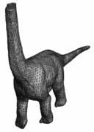  2,000 trojuholníkov | 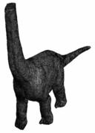  10,000 trojuholníkov
Simulácie | 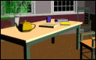  bez detailov | 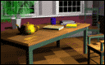  6 x detaily | 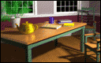  finálna podoba
Manipulácie s krivkami

zmena chrakteru bez zmien detailu

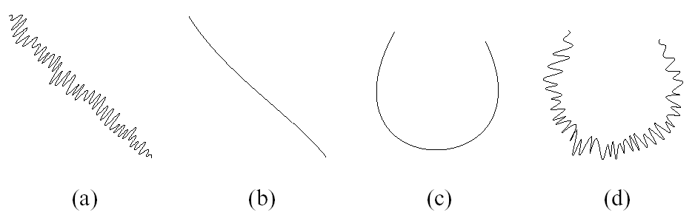

Originál

Extrahovaný charakter

Zmena

charakteru

Spätné pridanie detailov

- zmena detailu bez zmien charakteru

